**Шило Антон (Szyło Antoni)**

28 октября 1807 г – свидетель венчания вдовца Василя Рандака с деревни Клинники с вдовой Марыной Слабковской с деревни Дедиловичи (НИАБ 136-13-920, лист 12об, №5/1807-б (ориг)).

**НИАБ 136-13-920:** Лист 12об. **Метрическая запись №6/1807-б (ориг).**

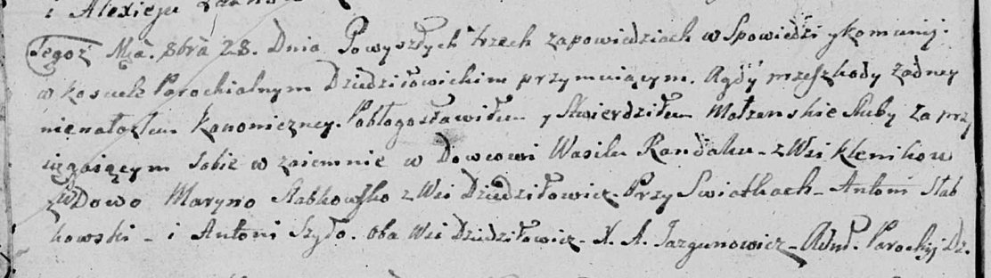

Дедиловичская Покровская церковь. 28 октября 1807 года. Метрическая запись о венчании.

Randak Wasil – жених, вдовец, с деревни Клинники.

Słabkowska Maryna – невеста, вдова, с деревни Дедиловичи.

Słabkowski Antoni – свидетель, с деревни Дедиловичи.

Szyło Antoni – свидетель, с деревни Дедиловичи.

Jazgunowicz Antoni – ксёндз.